**HISTORY OF COMPUTERS**



Ancient Times:



■

■

■

■

■

How did people calculate numbers??

Did they use sticks?

Did they use stones?

Did they use marks on the walls or ground?

OR…Did they use their hands(fingers)?

**The Answer:**

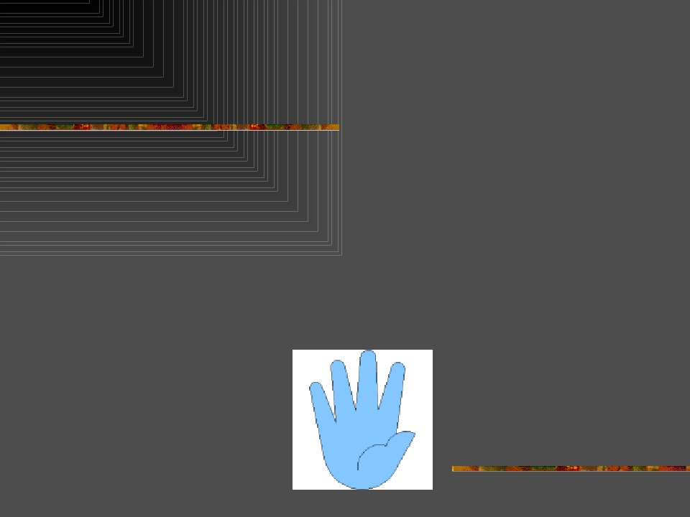

■

■

■

They used all of these.

But…. Hands were the most commonly

used.

That is why our number system is based

on the number TEN!

**Abacus:**

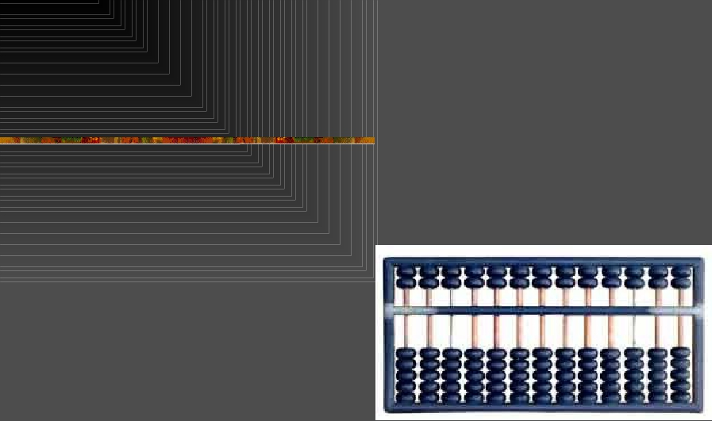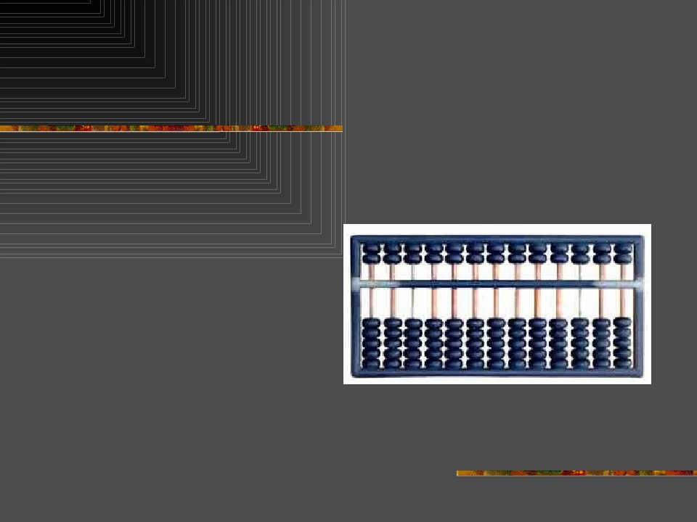

■ About 3000 BC, the

scholars believe that the

abacus was invented in

Babylonia and is known

as the world’s oldest

computing device.

■ In the 1300’s, the Chinese

began using a wooden

frame with rows of beads

strung on wire.

■ The beads are slid toward

the bar to set up a

number.

■ They still use it today.

**1600’s**



**Calculating Rods:**

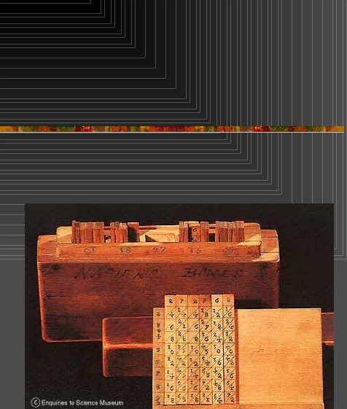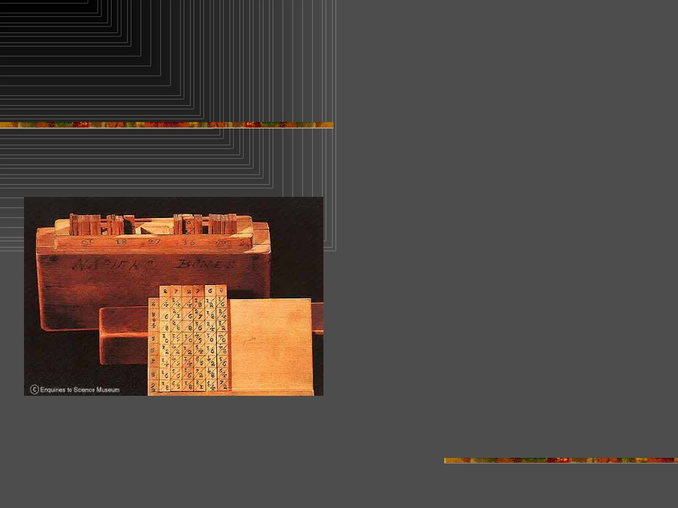

■ In the early 1600’s,

John Napier invented

the Calculating Rods.

■ It will convert any

multiplication problem

to an addition

problem.

**Slide Rule:**

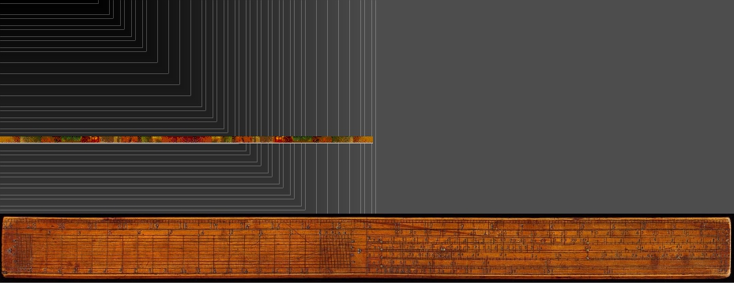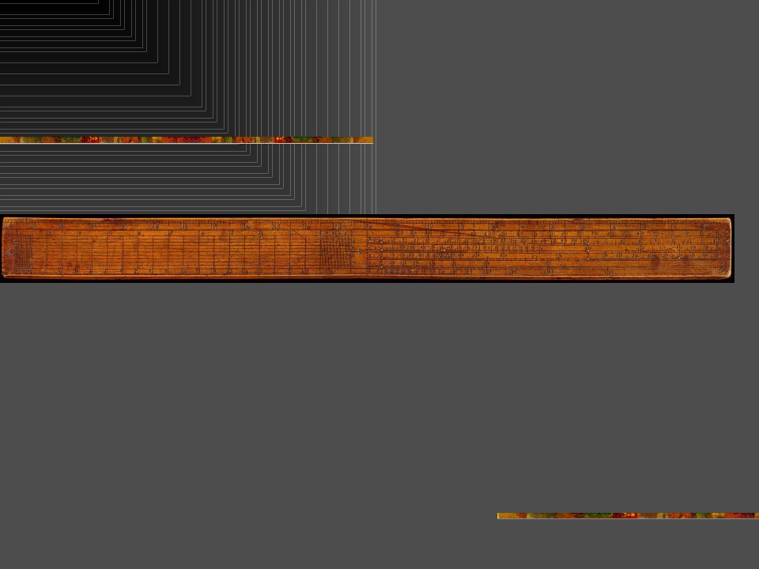

■ In the 1620’s, Edmund Gunter, an English

mathematician, developed the slide rule.

■ It was very popular until the development of

the pocket calculator in the 1970’s.

**Adding Machine:**

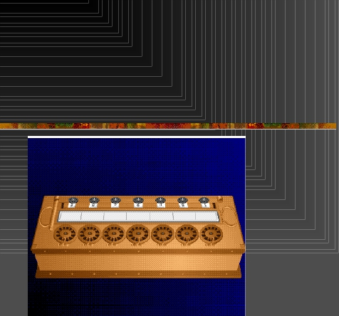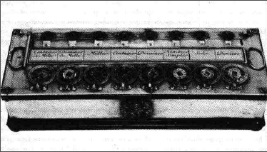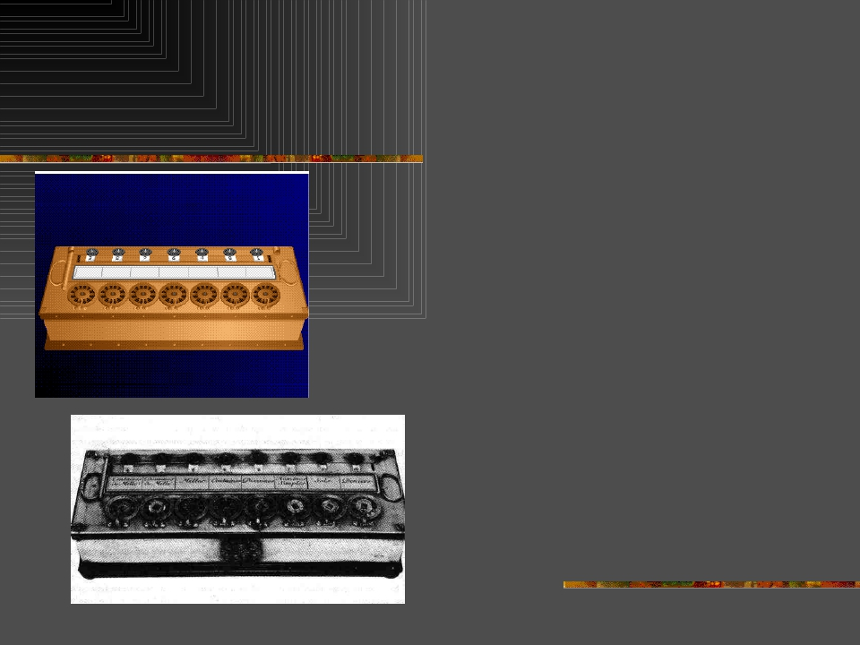

■ In 1642, Blaise Pascal, a

French mathematician,

invented the Adding

Machine or Pascalene

Wheel.

■ He invented it for his

father who worked in the

tax collecting office.

■ It could add and subtract

and worked using gears.

**Stepped Reckoner:**

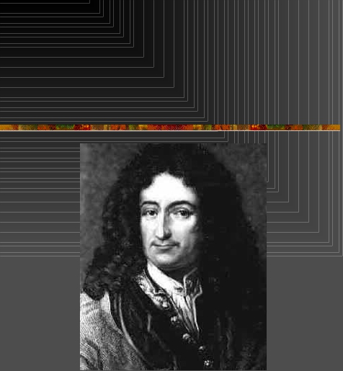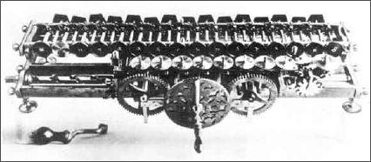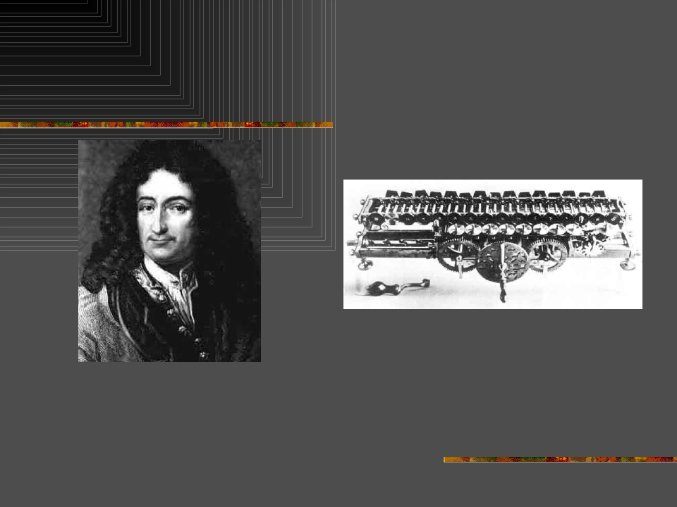

■ In 1674, Gottfried Wilhelm Von Leibniz (German)

invented the Stepped Reckoner.

■ It could add, subtract, multiply and divide and used a

stepped cylinder gear.

**1800’s**



**Punched Card Loom:**

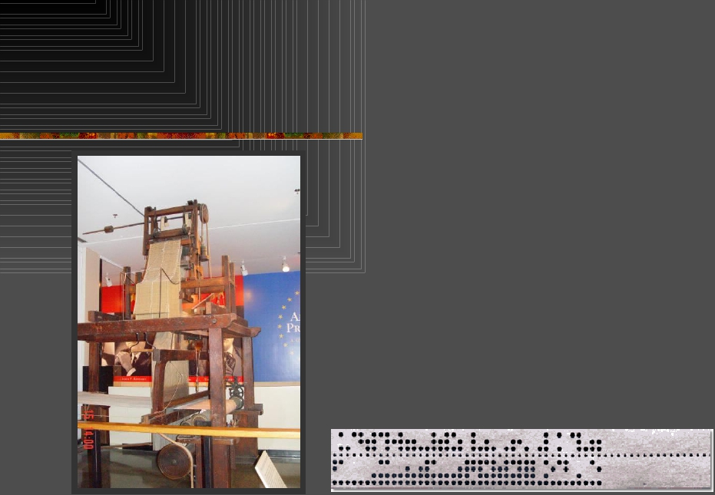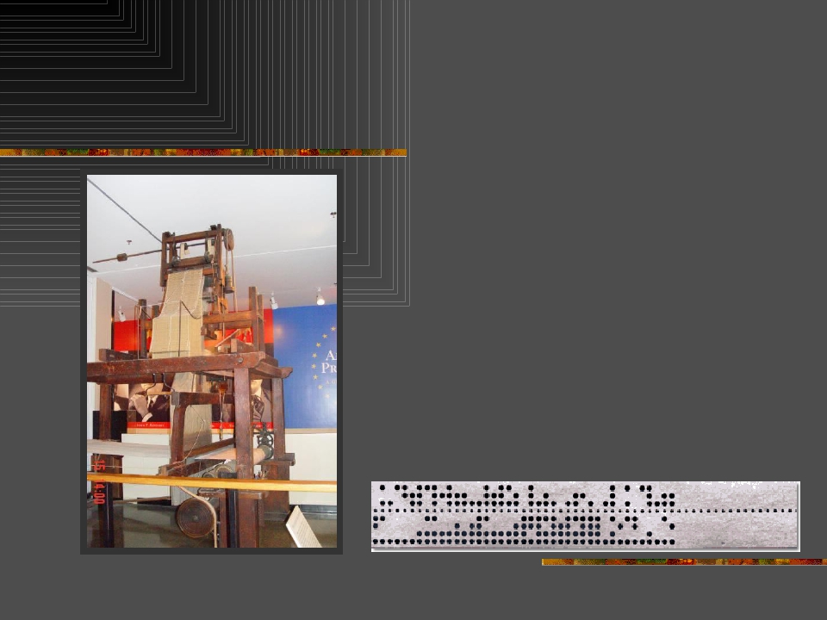

■ In 1801, Joseph Marie

Jacquard (French)

redesigned the weaving

loom so that Punched Cards

would control the weaving

patterns.

■ As a result, this new loom

now did the work of TWO

weavers!

**Unemployment!!**

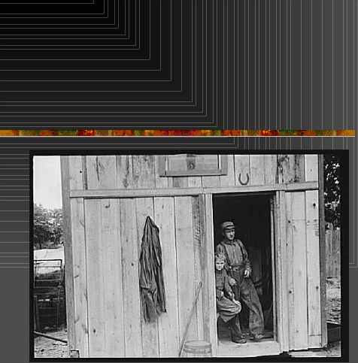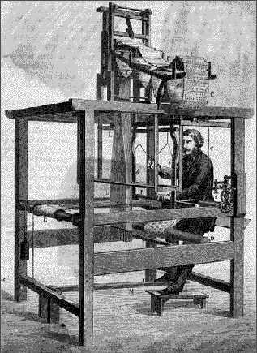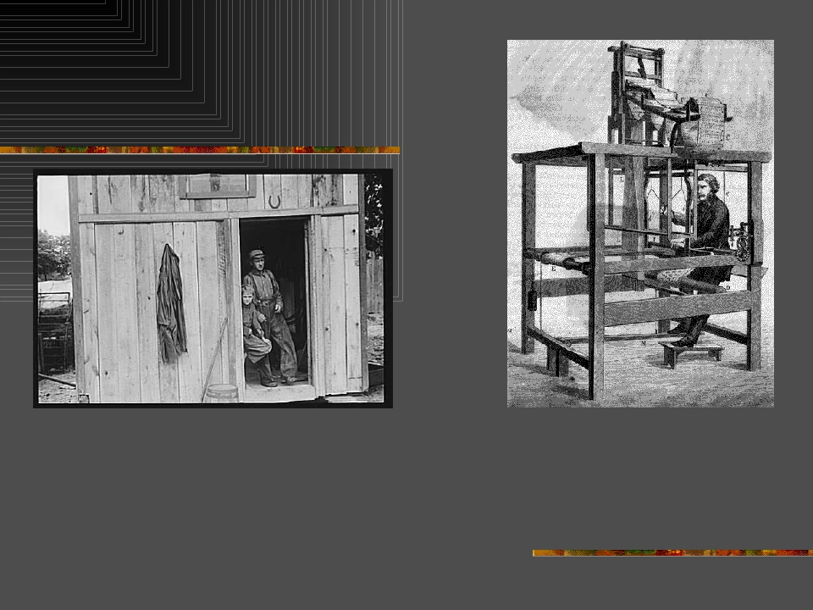

■ Because of the economic effects that the loom had

on the people, many were unemployed.

■ After many looms were built, they were put back to

work.

**Analytical Engine:**

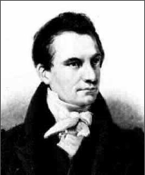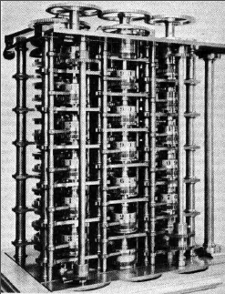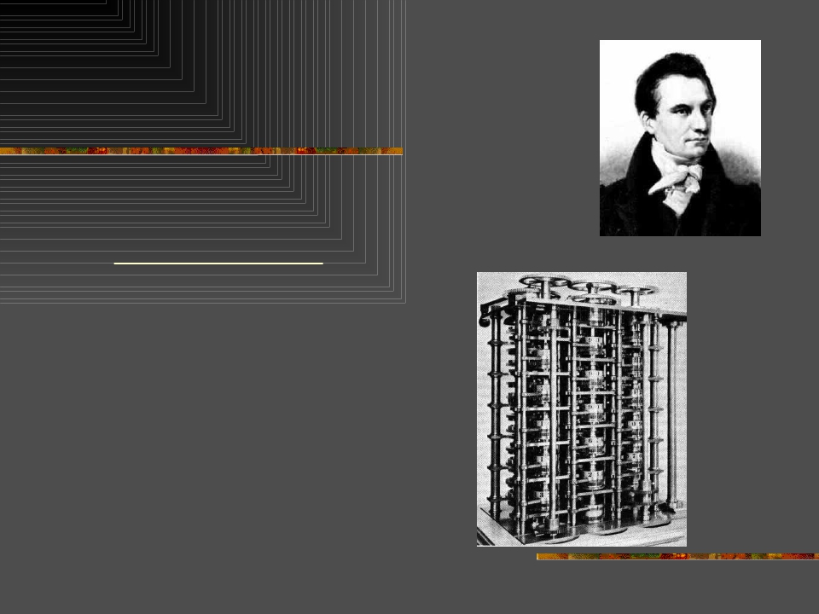

■ In 1835, Charles

Babbage begins work on

the Analytical Engine

after he had been

working on his Difference

Engine.

■ He could not complete

his project and he later

died thinking himself a

failure.

■ The First Modern

computer will be based

on his design.

**First Computer Programmer:**

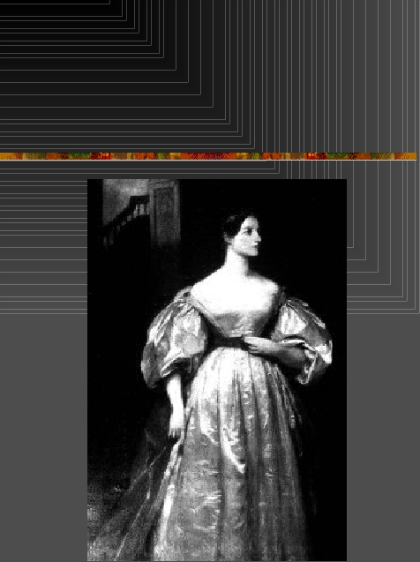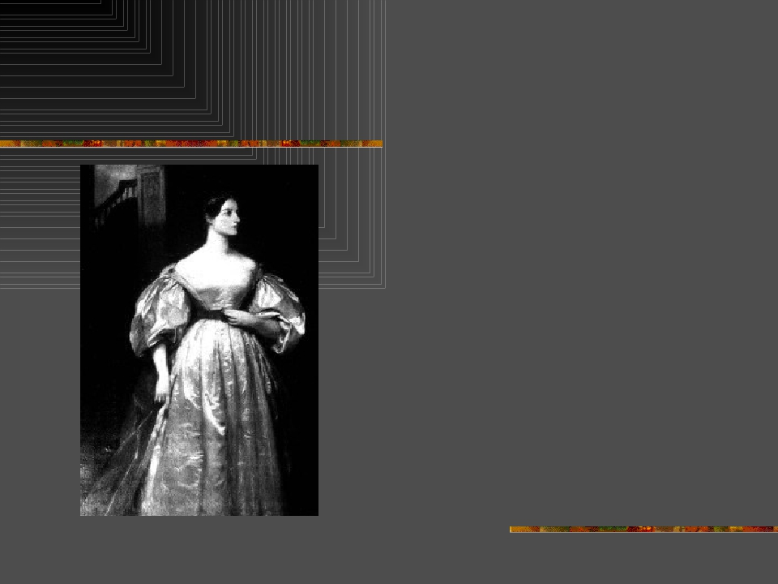

■ Lady Ada Augusta

Lovelace convinced

Babbage to convert his

machine to Binary Code

■ She also recognized

several important

programming techniques.

■ Therefore, she is

considered to be the…

First Computer

Programmer.

**Tabulating Machine:**

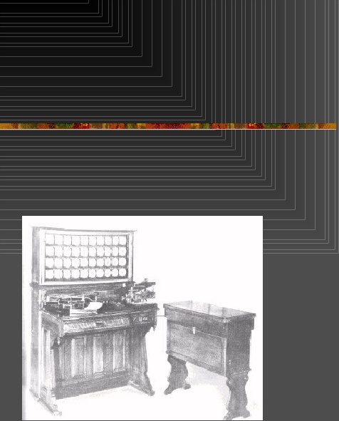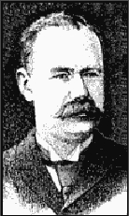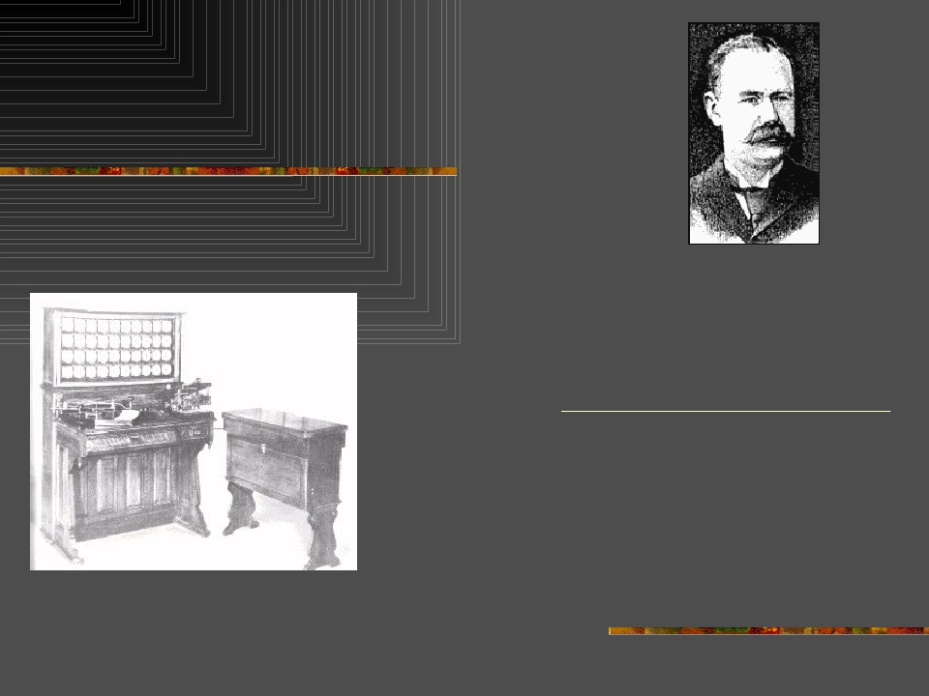

■ It had taken the US Census Bureau 7 years to

complete the 1880 census.

■ With the help of Herman Hollerith from

Harvard, they completed the 1890 census in 3

years.

■ He formed the**Tabulating Machine Company**

in 1896.

■ In 1911, the Tabulating Machine Company

merged with two other companies to form the

C-T-R –Calculating, Tabulating and Recording

Company.

■ In 1924, T. J. Watson, CTR President,

renamed the company…….

**International Business Machine**

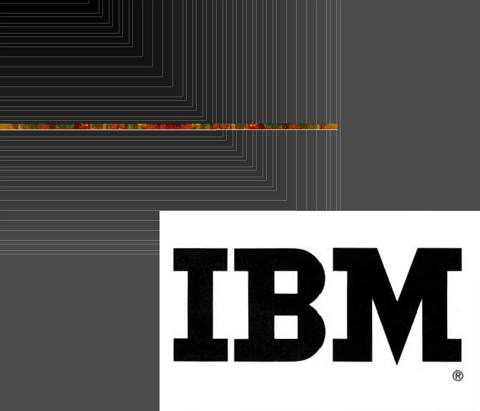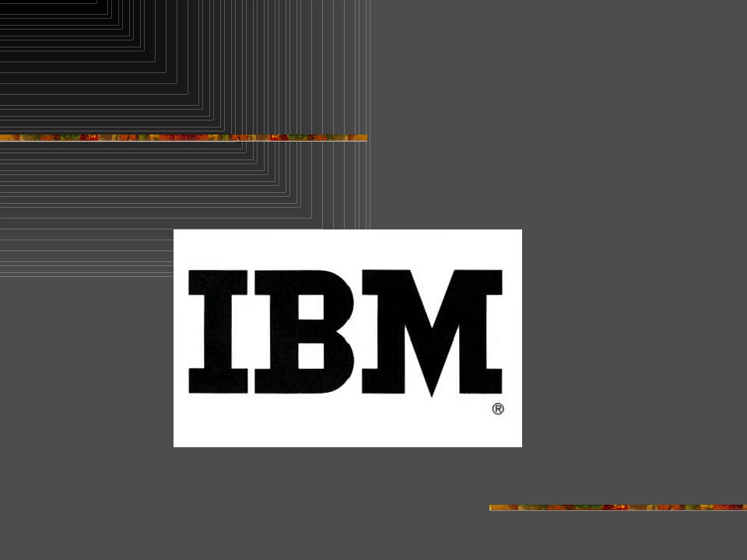

**Company:**

**Modern**



**Computers**

Age of Modern Computers

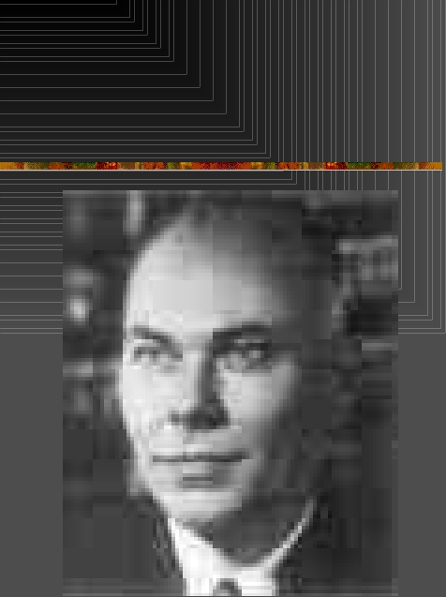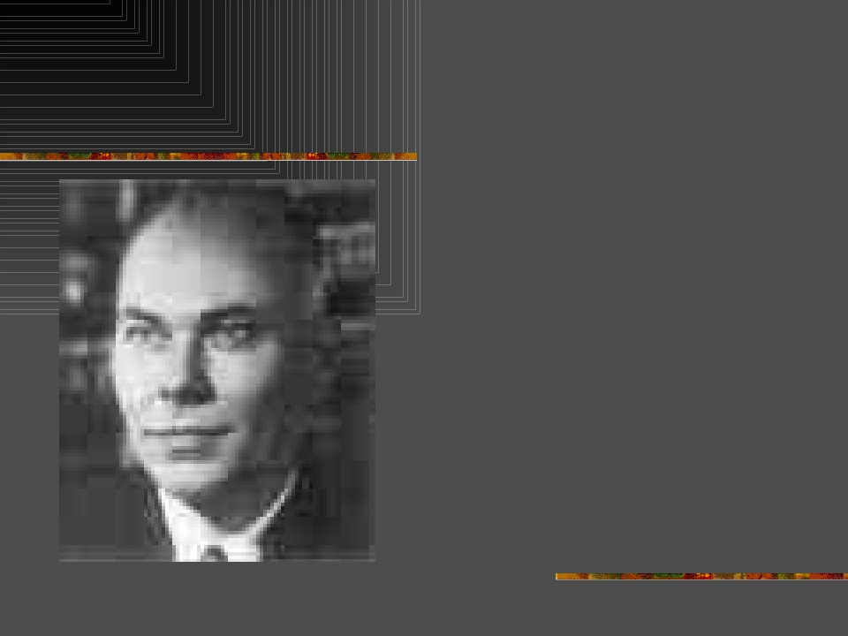

■ Began in 1944, when

Howard Aiken from

Harvard University

invented the Mark I.

■ This first automatic

digital calculator was

based on Charles

Babbage’s designs.

**Mark I**

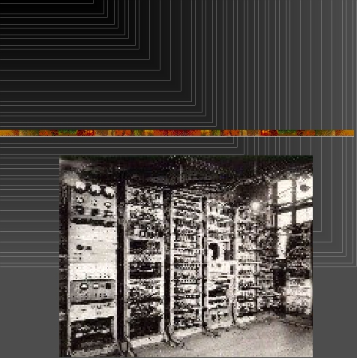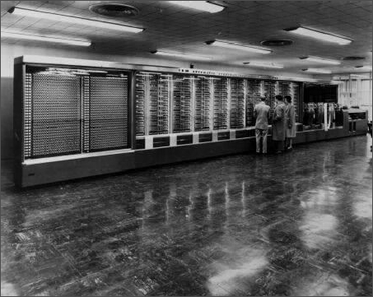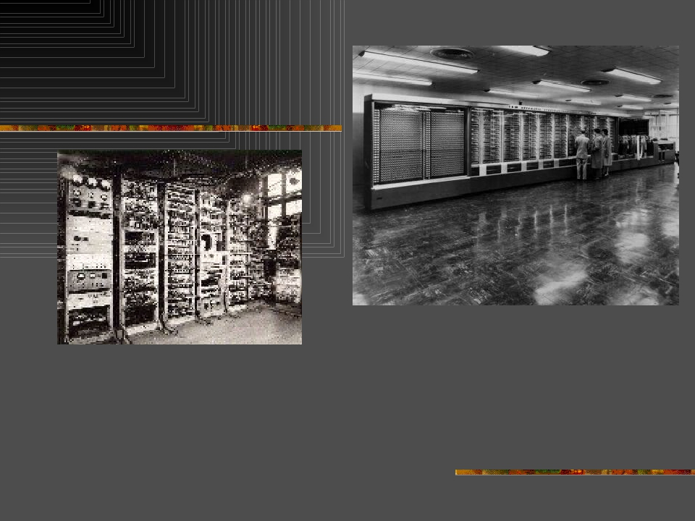

■ The Mark I was 51 ft. x 8 ft.

■ It had 700,000 moving parts, 500 miles of

conducting wire and weighed 5 tons.

What was the Mark I used for?

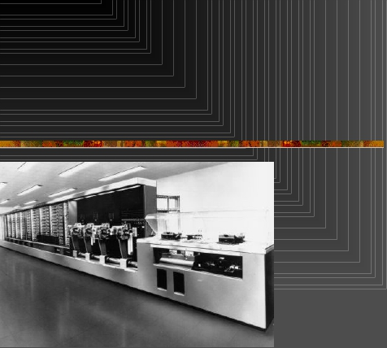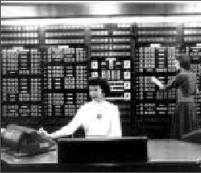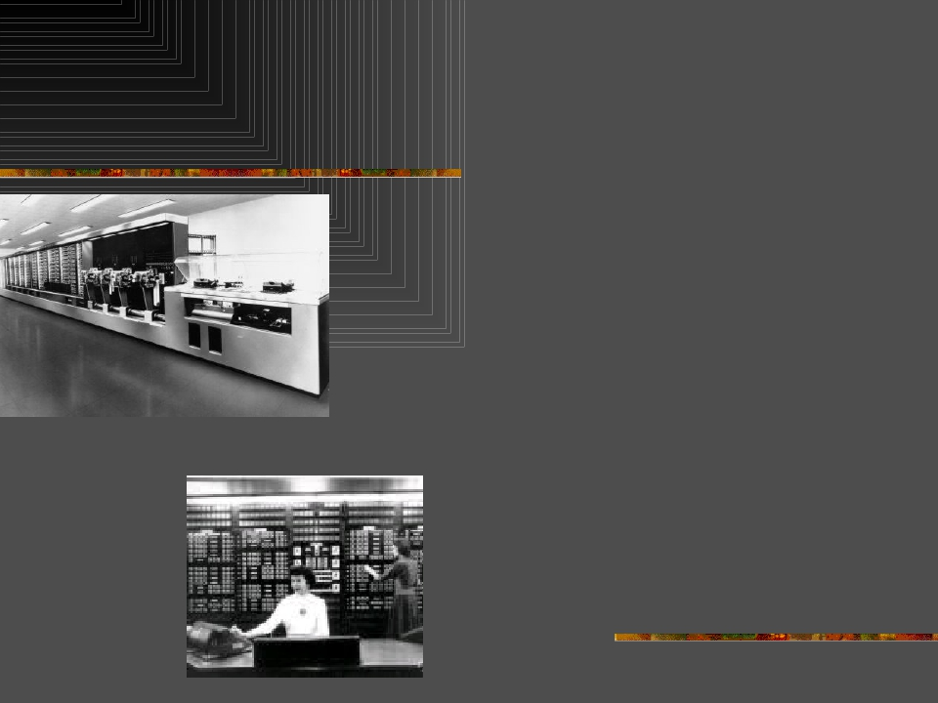

■ The Mark I was used

to run repetitive

calculations of

mathematical tables,

ballistics and gunnery

tables for the US

Navy.

**st**

**1   Generation:**



**Electronic Numerical Integrator**

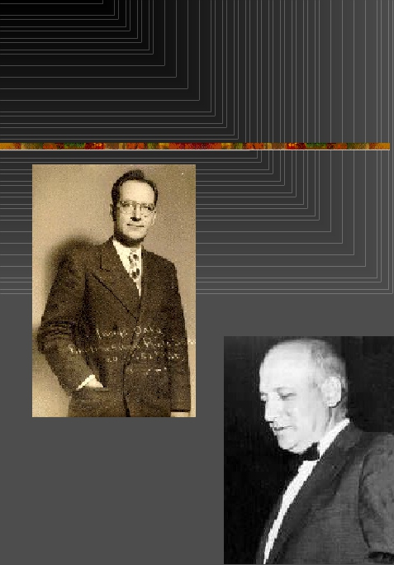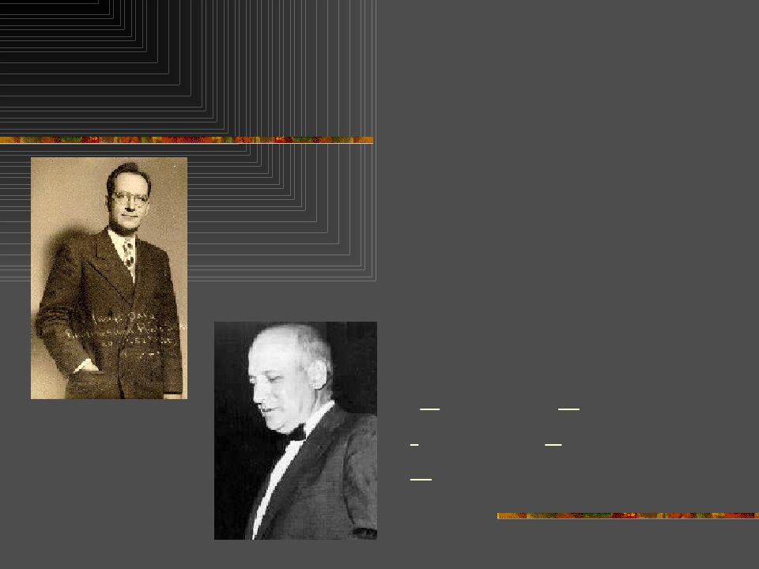

**and Computer:**

■ In 1946, John

Mauchly and J.

Presper Eckert of the

University of

Pennsylvania

invented the ENIAC

(Electronic Numerical

Integrator and

Computer).

**ENIAC**

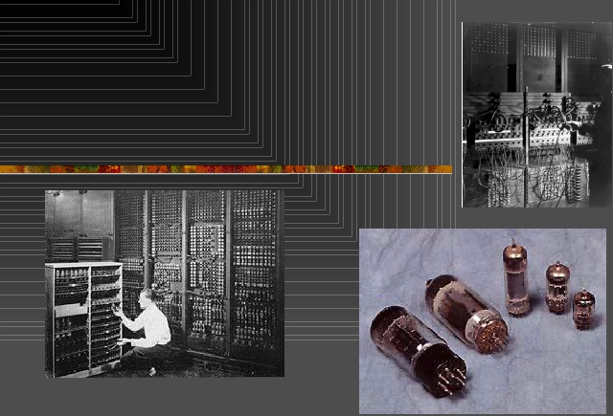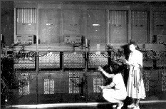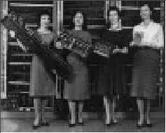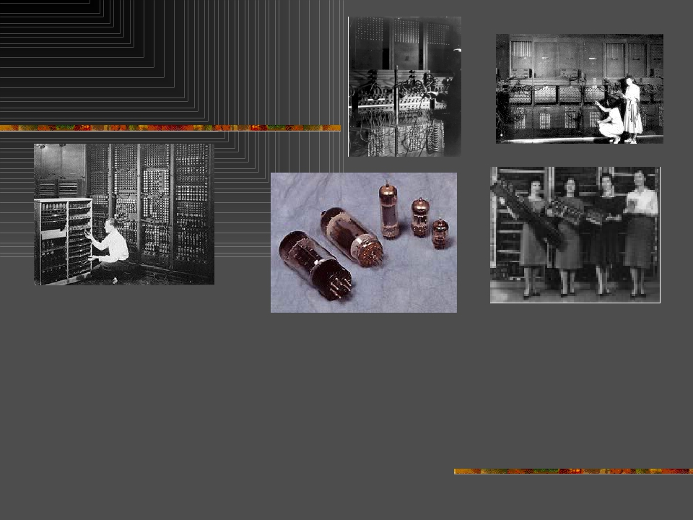

■ It was the 1st general programmable electronic computer.

■ Used 18,000 vacuum tubes and was 4x the size of the Mark 1.

■ Therefore, it produced a lot of heat.

■ Special air conditioning units were installed to keep it cool.

■ $$$$ In 1946, one month’s electricity bill was $1,500.00

**ENIAC was used:**

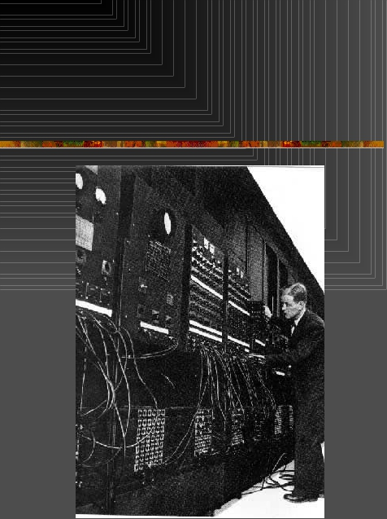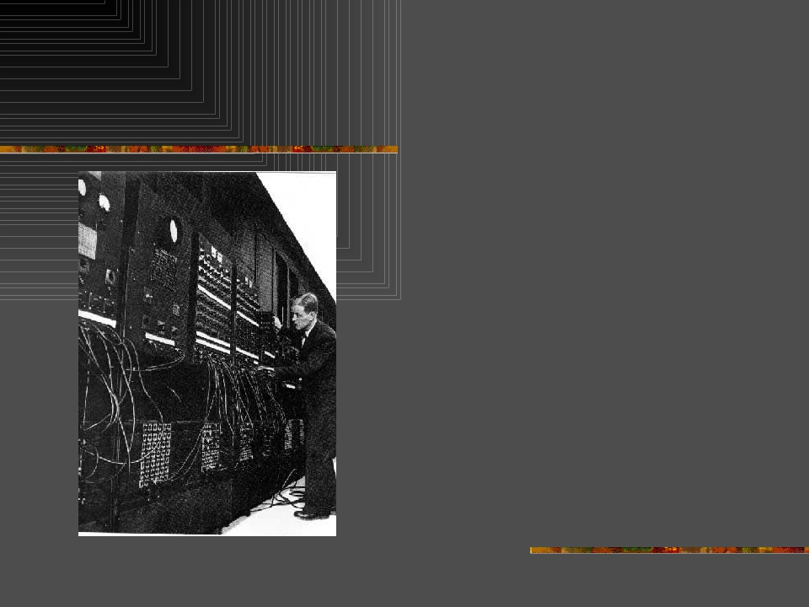

■ To calculate ballistics during

WWII and extensively

performing calculations during

the design of the hydrogen

bomb.

■ In addition to ballistics, fields

of application included weather

prediction, atomic energy

calculations, cosmic ray

studies, thermal ignition,

random-number studies, wind

tunnel design, and other

scientific uses

**UNIVAC –Universal Automatic**

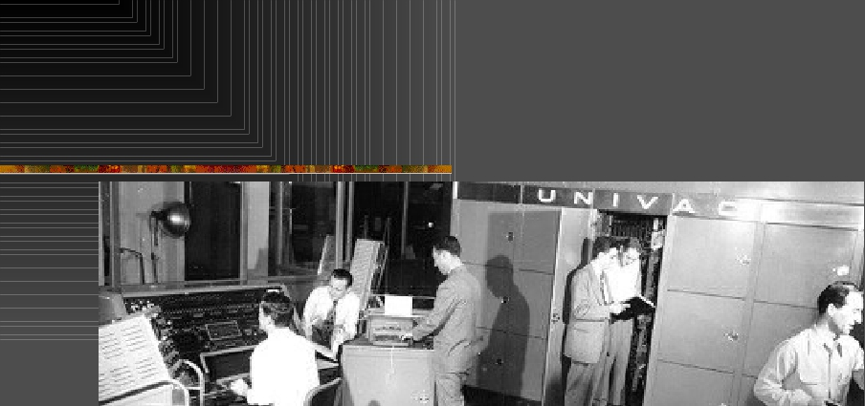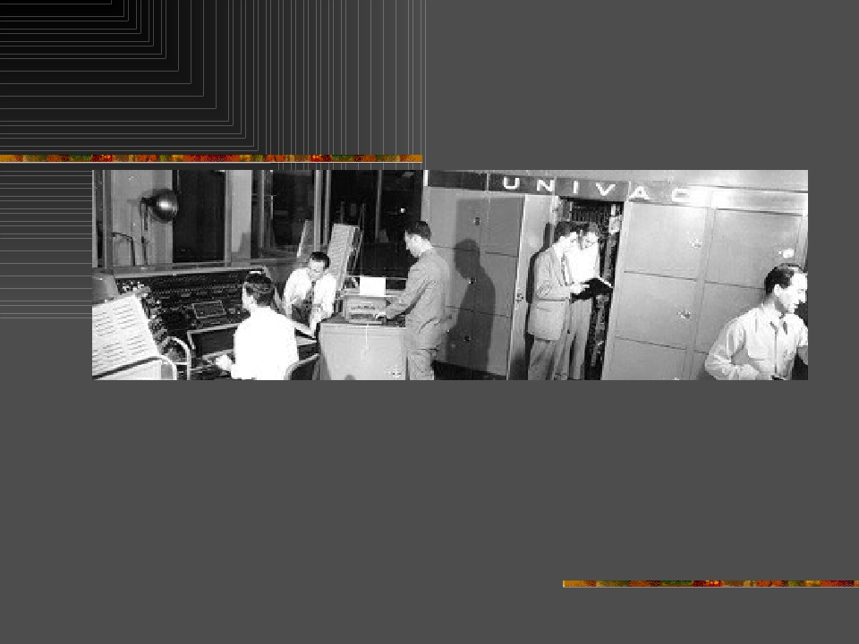

**Computer**

■ Invented by J. Presper Eckert and John Mauchly in 1951.

■ It was purchased by the US Census Bureau.

■ It weighed 16,000 pounds, contained 5,000 vacuum tubes

and could do 1,000 calculations per second and cost

$159,000.00

**1952 Presidential Election:**

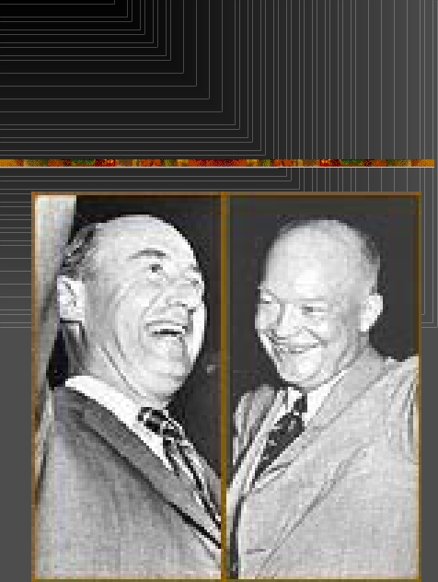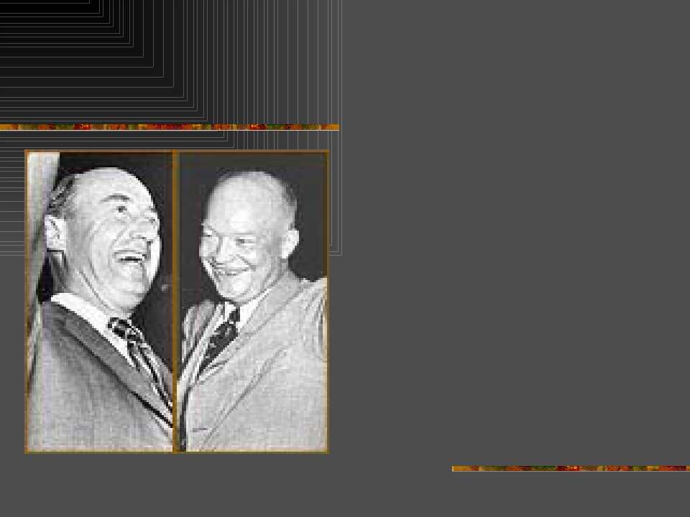

■ In 1952, Adlai Stevenson

was running against

Dwight D. Eisenhower for

President.

■ In opinion polls,

Stevenson was predicted

to win by a landslide.

■ By 8:30pm, the UNIVAC

was calculating 100-1

odds in favor of

Eisenhower.

**The Results:**

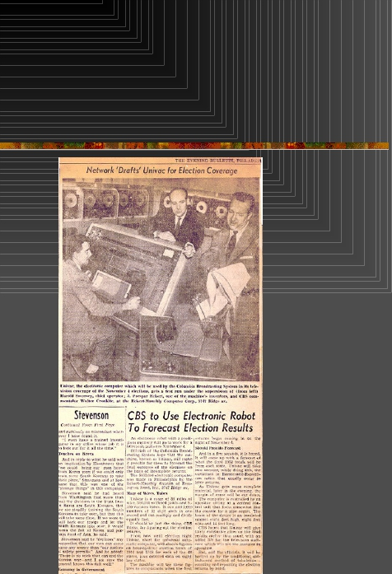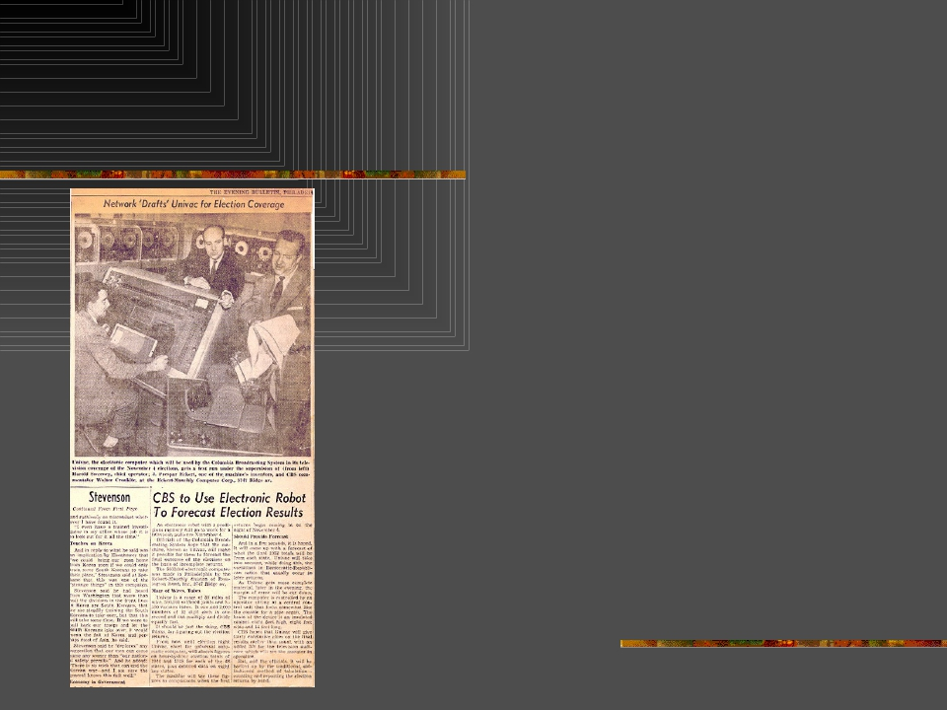

■ The CBS TV execs decided not

to use the information.

■ By 9:00pm, they calculated

another set of numbers and the

UNIVAC predicted 8-7 odds in

favor of Eisenhower.

■ Realizing a mistake, they

crunched a new set of numbers.

■ Again, it predicted 100-1 odds in

favor of Eisenhower.

■ Eisenhower**BEAT** Stevenson by

a landslide!!

A New Journey Has Begun:

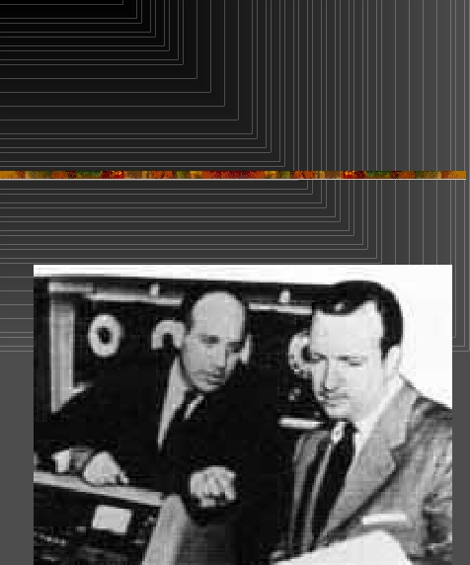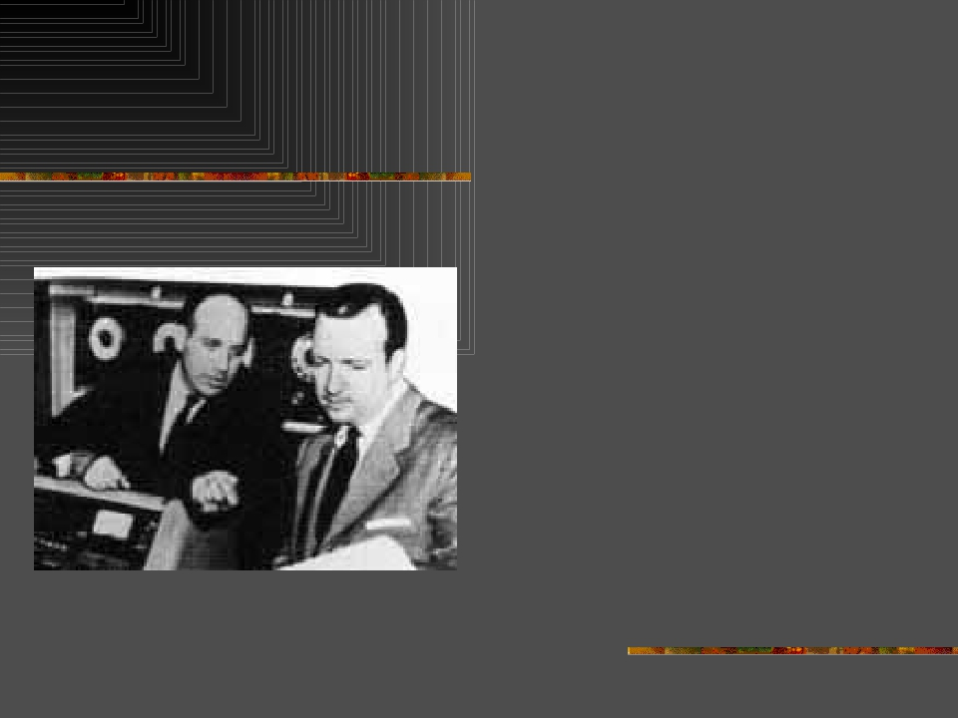

■ 1st UNIVAC came on line

for the US Census

Bureau.

■ The 1st commercial

customer was the

Prudential Insurance

Company.

■ In 1954, GE’s Appliance

Division created the 1st

industrial payroll

application.

nd

2 Generation**:**

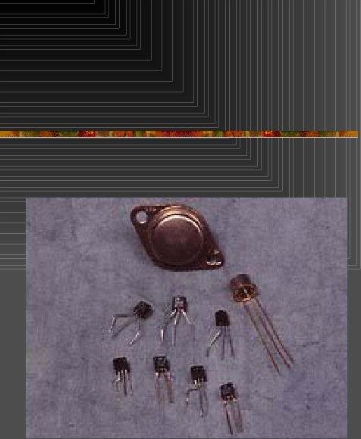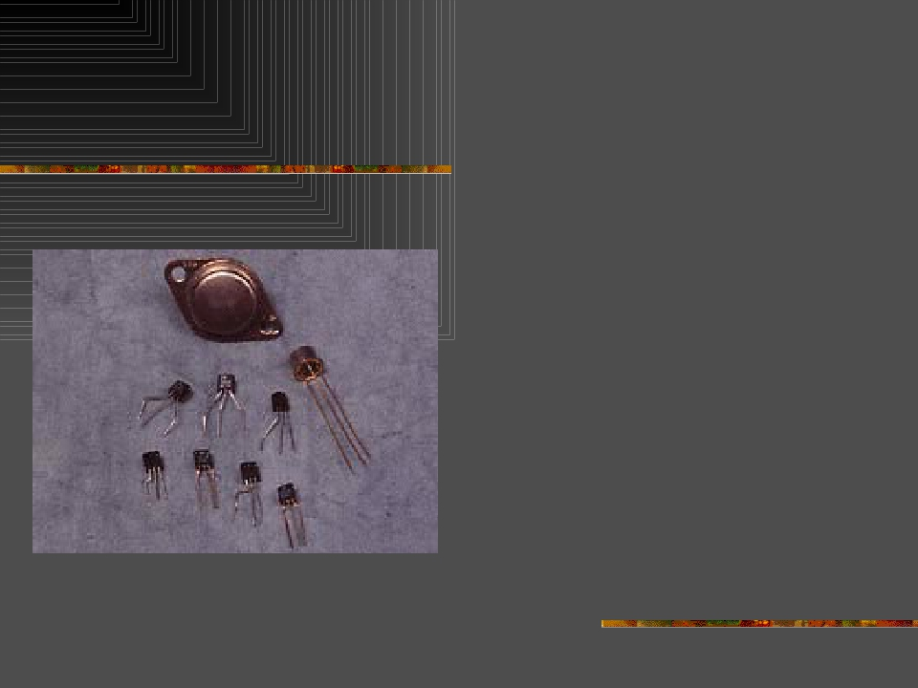

■ In 1954, transistors

replaced the vacuum

tubes.

■ They were inexpensive and

did not produce as much

heat.

■ Several high level

programming languages

were also introduced.

■ For example: FORTRAN,

ALGOL, and COBOL

**rd**

**3   Generation:**

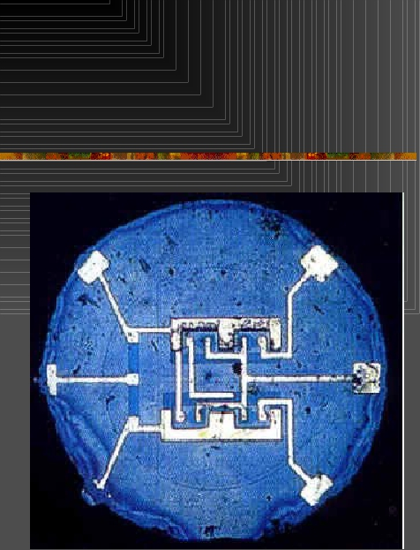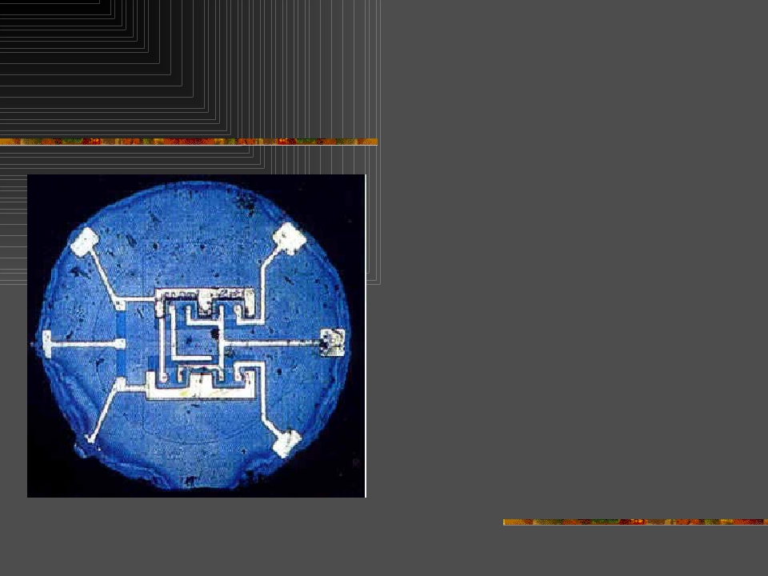

■ In 1963, Integrated

Circuits replaced the

transistors.

■ This brought huge

gains in

computational power.

**th**

**4   Generation:**

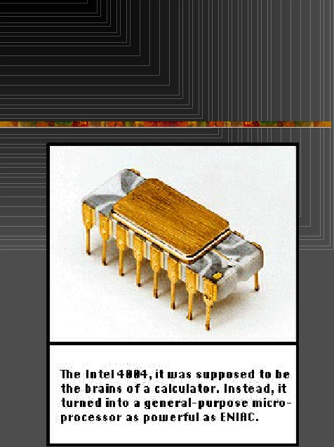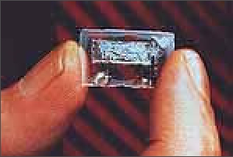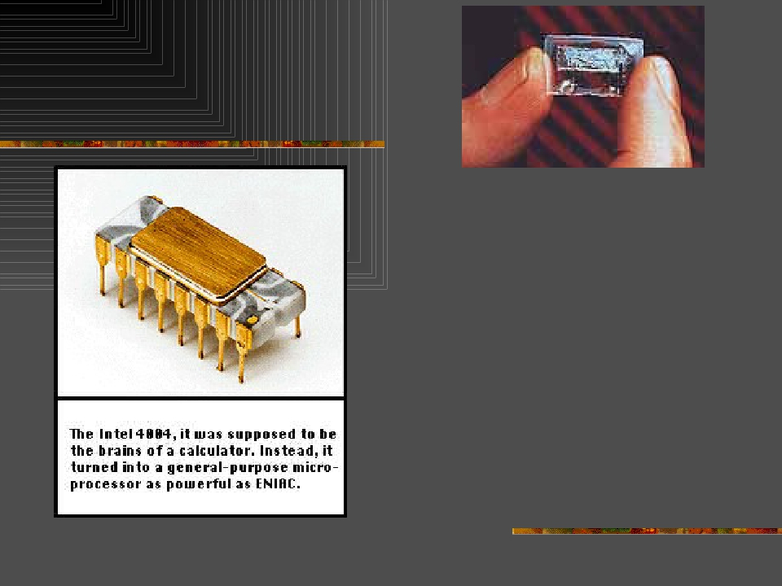

■ In 1972, Integrated

Circuit Chips replaced the

Integrated Circuits.

■ They were faster,

cheaper and smaller.

■ This generation saw the

use of Large Scale

Integration and Very

Large Scale Integration.

■ Therefore, entire

processors will fit on a

single chip.

**Personal Computers:**

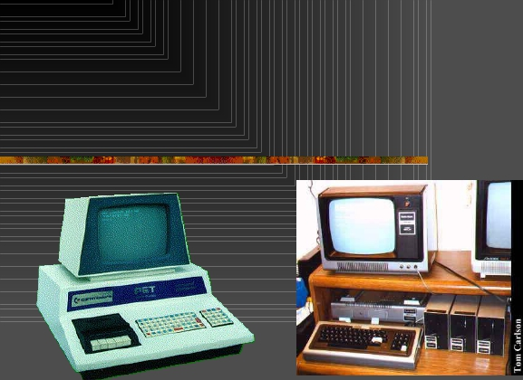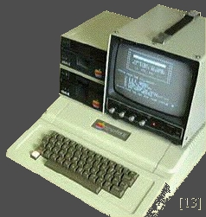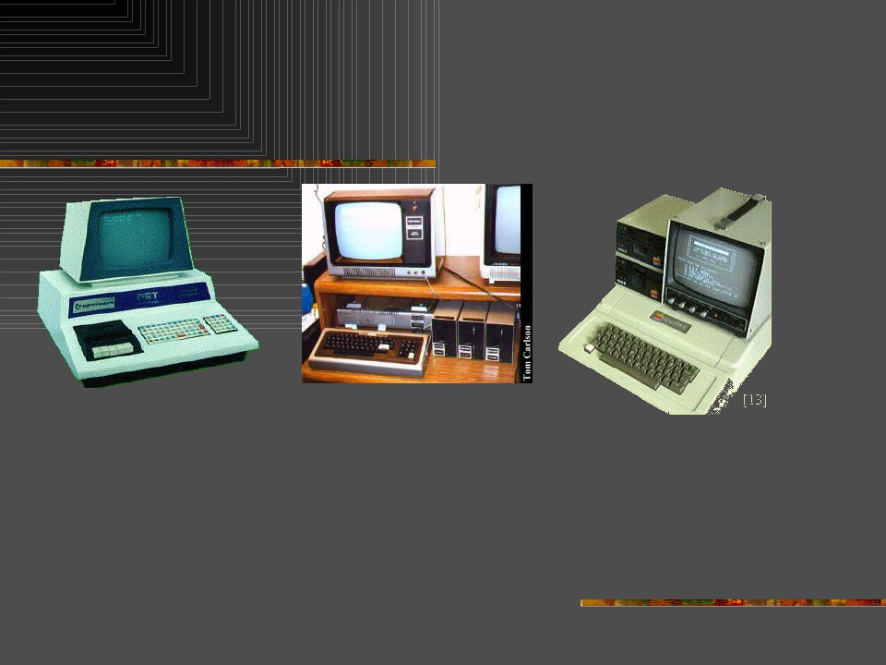

■ In 1977, the 1st personal computers entered the

market.

■ They were the Commodore Pet, TRS80 and the

Apple II.

**IBM:**

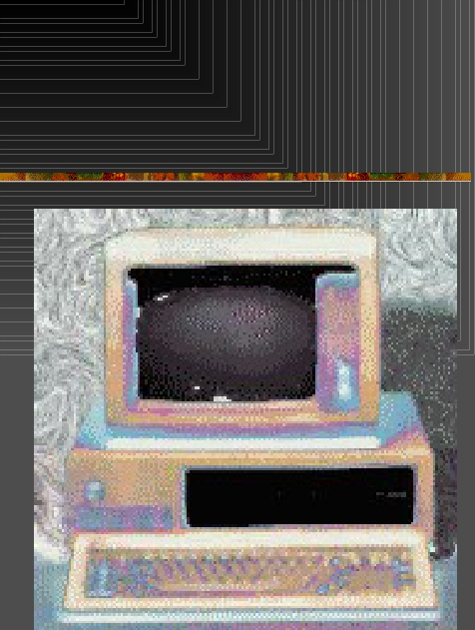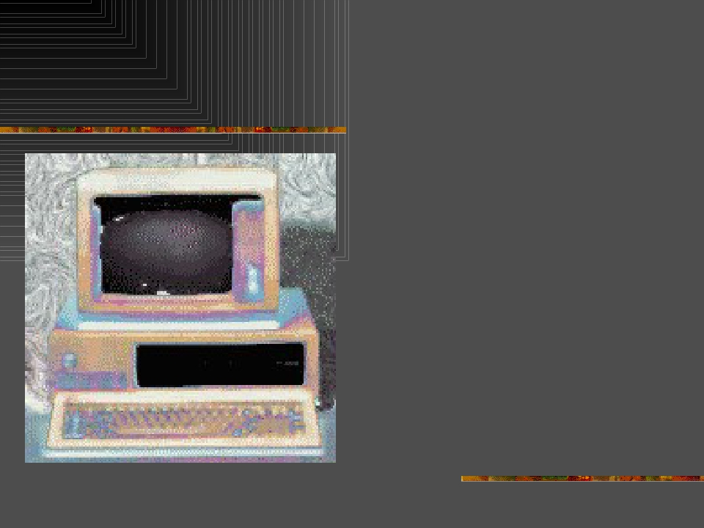

■ In 1981, IBM finally

entered the personal

computer market.

■ Spending most of the

1960’s developing

minicomputers, IBM

finally saw the impact

of home computer

use.

**th**

**5   Generation:**



■ In 1984, parallel processing was widely

accepted.

■ This is the concept of 100’s of processors that

all could be working on different parts of a single

program.

■ Also, wide area network (WAN) and local area

network (LAN) developed at a rapid pace.

■ The scale of the semiconductors (ICC)

continued at an incredible pace.

**th**

**6   Generation:**



■ The 1990’s saw explosive growth in networking.

■ Network bandwith has expanded and T1

transmission rates are standard for regional

networks, which are connected by T3

connectors.

■ The federal government is committing to high

performance with the introduction of two bills.

**Important Legislation:**



■ High Performance Computing Act of 1991,

which establishes the High Performance

Computing and Communication Program

(HPCCP).

■ Information Infrastructure and Technology Act of

1992 which addresses high performance

computing to expanding network access and

making technology available to educators from

Kindergarten through Graduate school.